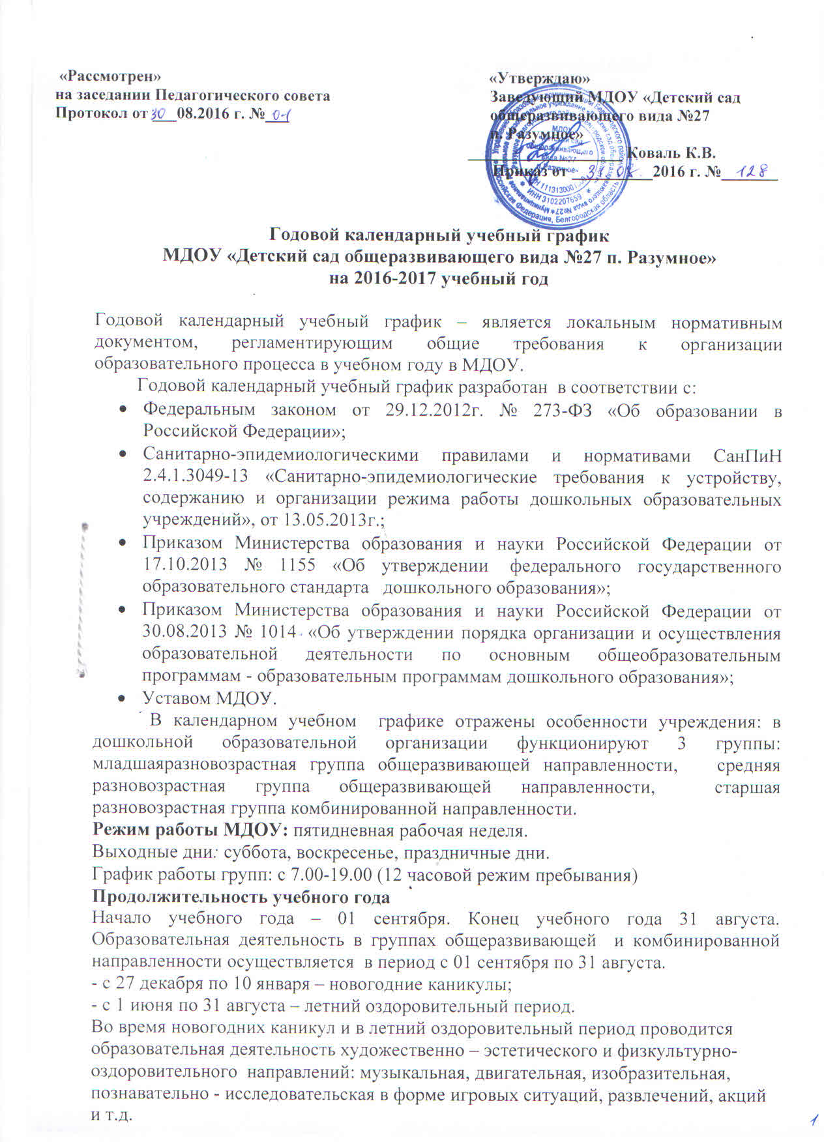

Продолжительность образовательной деятельности:
для детей от 2,5 до 4-х лет - не более 10 (15) минут;
для детей от 4 до 5-ти лет - не более 20 минут;
для детей от 5-ти до 6-ти лет - не более 25 минут.
Максимально допустимый объем образовательной нагрузки в первой половине дня в младшей разновозрастной и средней разновозрастной группах не превышает 30 (20) и 40 (30) минут соответственно, старшейразновозрастной – 45 (40) мин. В середине времени, отведенного на непрерывную образовательную деятельность, проводят физминутки. Перерывы между периодами образовательной деятельности - не менее 10 минут.
Образовательная деятельность с детьми старшего дошкольного возраста может осуществляться во второй половине дня после дневного сна. Ее продолжительность должна составлять не более 25 - 30 минут в день. В середине образовательной деятельности статического характера проводятся физкультурные минутки.
Образовательную деятельность, требующую повышенной познавательной активности и умственного напряжения детей, организуют в первую половину дня.
Двигательная образовательная деятельность проводится 3 раза в неделю. Третье занятие в средней, старшей группах планируется во время прогулки на свежем воздухе.
Образовательный процесс организуется в соответствии с основной образовательной программой дошкольного образования, разработанной с учетом основных и парциальных программ:
- Примерной основной образовательной программой дошкольного образования;
- «Играйте на здоровье» под редакцией Л.Н. Волошиной, Т.В. Куриловой;
- «Белгородоведение» (интегрированный курс) под редакцией Т.М. Стручаевой, Н.Д. Епанчинцевой;
- Формирование культуры безопасности у детей от 3 до 8 лет Л.Л. Тимофеевой.
Коррекционно – развивающая деятельность с детьми ОВЗ осуществляется на основе адаптированной основной общеобразовательной программы дошкольного образования/адаптированной образовательной программы дошкольного образования .
Парциальные программы являются дополнением к основной образовательной программе дошкольного образования и составляют не более 40% от общей образовательной нагрузки.
№ | Содержание |  | Возрастные группы
 |  |  | Младшая разновозрастная группа общеразвивающей направленности |  | Средняя разновозрастная группа общеразвивающей направленности |  | Старшая разновозрастная группа комбинированной направленности
1. | Количество возрастных групп |  | 1 |  | 1 |  | 1
2. | Начало учебного года |  | 01.09.2016
3. | Окончание учебного года |  | 31.08.2017
4. | Образовательная деятельность |  | С 1.09.2016 по 31.08.2017
5. | Продолжительность учебной недели |  | Пятидневная рабочая неделя. Выходные дни: суббота, воскресенье и праздничные дни в соответствии с законодательством Российской Федерации
6. | Продолжительность образовательной деятельности |  | 34 недели
7. | Режим работы МДОУ в учебном году |  | 7.00-19.00
8. | Новогодние каникулы |  | С 27 декабря по 10 января
9. | Летний оздоровительный период |  | С 1.06 по 31.08 2017 г.
Образовательная деятельность
ОД |  | Наименование возрастной группы
 |  | Младшая разновозрастная |  | Средняя разновозрастная |  | Старшая разновозрастная
Начало ОД |  | 9.00 |  | 9.00 |  | 9.00
Окончание ОД |  | 10.05 |  | 10.30 |  | 10.50
Недельная образовательная нагрузка (кол-во занятий\кол-во мин) |  | 10/2 ч.30 м. (2. ч.05 мин) |  | 11/ 3 ч. 40 мин (3 ч.15 мин.) |  | 14/ 6 ч 25 ми. (5ч.45 мин)
Регламентирование образовательного процесса на один день |  | 2 занятия по 15 (10) мин |  | 2 занятия по 20 (15 )мин |  | 2 занятия по 25 (20) мин  Допускается осуществление образовательной деятельности во II половину дня не более 25 мин.
Перерыв между ОД |  | не менее 10 мин
Реализация приоритетных направлений
«Играйте на здоровье» под редакцией Л.Н. Волошиной, Т.В. Куриловой |  | 1 раз в неделю как компонент ОД |  | 1 раз в неделю |  | 1 раз в неделю
- «Белгородоведение»  Т.М. Стручаевой,  Н.Д. Епанчинцевой; |  | - |  | 1 раз в 2 недели |  | 1 раз в 2 недели
Взаимодействие с социокультурными учреждениями |  | - |  | Экскурсии, беседы, акции, выставки, проектная деятельность в соответствии с планом взаимодействия
Организация мониторинга
Сроки проведения педагогического мониторинга |  | 2-я – 3-я неделя октября  1 - 2-я неделя мая |  | 2-я – 3-я неделя октября  1 - 2-я неделя мая |  | 2-я – 3-я неделя октября  1 - 2-я неделя мая
Анализ заболеваемости детей |  | Ежеквартально
Анализ психологической, педагогическойдиагностики готовности детей к обучению в школе |  |  |  |  |  | Октябрь, апрель
Самоаудит по организации взаимодействия с родителями (законными представителями) |  | Октябрь  апрель |  | Октябрь  апрель |  | Октябрь  апрель
Взаимодействие с родителями
Мероприятия |  | Младшая разновозрастная |  | Средняя разновозрастная |  | Старшая разновозрастная
Родительские собрания |  | 1 собрание в квартал |  | 1 собрание в квартал |  | 1 собрание в квартал
Мастер - классы |  | 1 раз в 2 месяца |  | 1 раз в 2 месяца |  | 1 раз в 2 месяца
Акции |  | - |  | 3 раза в год |  | 3 раза в год
Дни здоровья |  | 1 раз в квартал |  | 1 раз в квартал |  | 1 раз в квартал
Дни открытых дверей |  | 1 раз в год
Праздничные мероприятия, традиции и развлечения
Сентябрь |  | День знаний.  Акция «Безопасным дорогам – скажем да»
Октябрь |  | Осенние развлечения.  Акция «Засветись на дороге»
Ноябрь |  | День матери  Конкурс – акция «Зебрята»
Декабрь |  | Новогодние праздники.  День здоровья
Январь |  | Рождественские колядки  Зимний досуг «Зимние забавы»
Февраль |  | День защитника Отечества  Фольклорный праздник « Масленица»
Март |  | Праздник 8 марта.  Акция «Птицы – наши друзья»
Апрель |  | День Земли  День здоровья
Май |  | День открытых дверей  День Победы
Июнь |  | Районная летняя Спартакиада  Здравствуй, лето (к Дню защиты детей)
Июль |  | Праздник, посвященный Дню семьи, любви и верности  День Нептуна
Август |  | С праздником, Белый город  День здоровья
Конкурсы и выставки, организуемые совместно с родителями как участниками образовательного процесса
Сентябрь |  | Выставка совместных детских работ «Портрет любимого воспитателя»
Сентябрь |  | Конкурс поделок из природного материала «Разуменский огурец» - ко дню поселка
Ноябрь |  | Конкурс «Я – исследователь»
Декабрь |  | Выставка творческих работ «Зимушка – зима»
Апрель |  | Выставка работ «Пасхальный фестиваль»
Май |  | Конкурс чтецов «Строки, опаленные войной»
Июнь |  | Конкурс рисунков «Россия – Родина моя»
Праздничные дни
Праздничные  (выходные дни) |  | 4 ноября – День народного единства  1, 2, 3, 4, 5, 6, 7, 8 января - Новогодние праздники;  7 января - Рождество Христово;  23 февраля – День защитника Отечества;  8 марта – Международный женский день;  1 мая – Праздник Весны и Труда;  9 мая – День Победы;  12 июня – День России.

